# BÀI THỰC HÀNH SỐ 02 – THIẾT KẾ GIAO DIỆN

# Tạo các ảnh của màn hình

* Splash screen

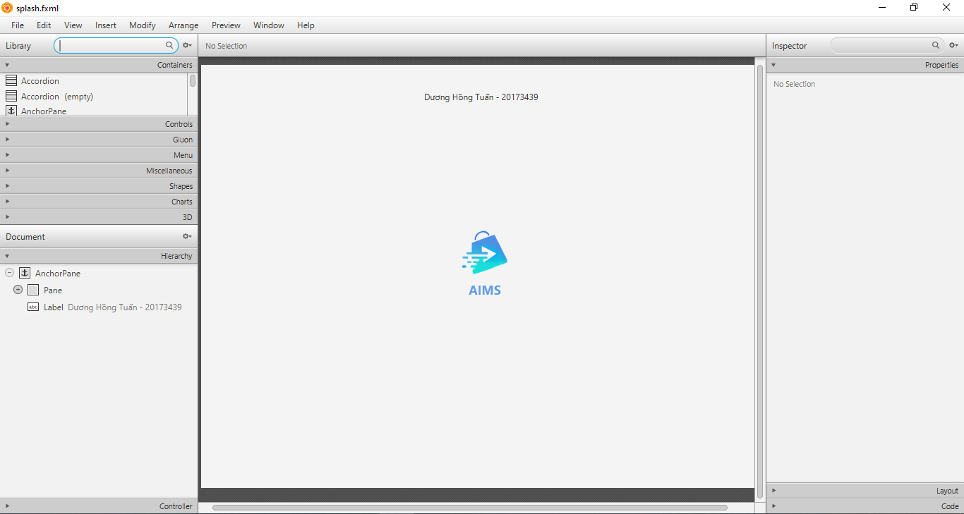

* Home screen

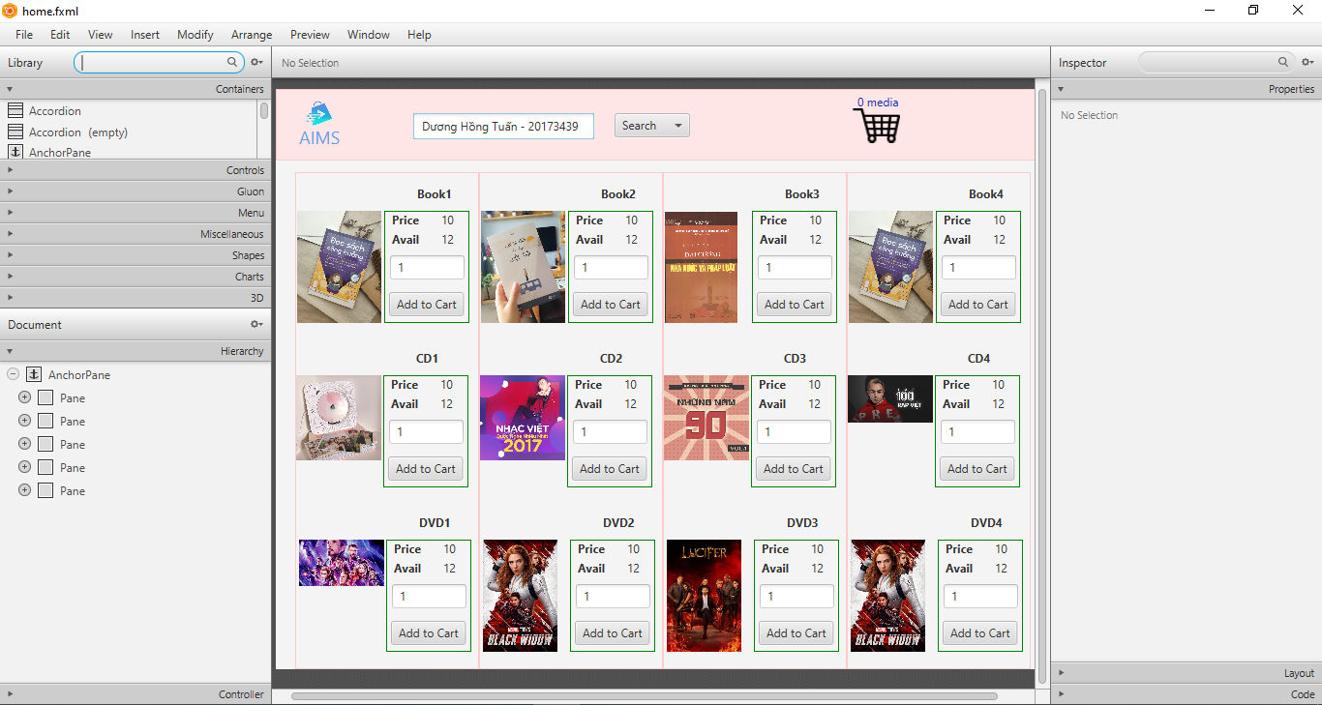

* Cart screen

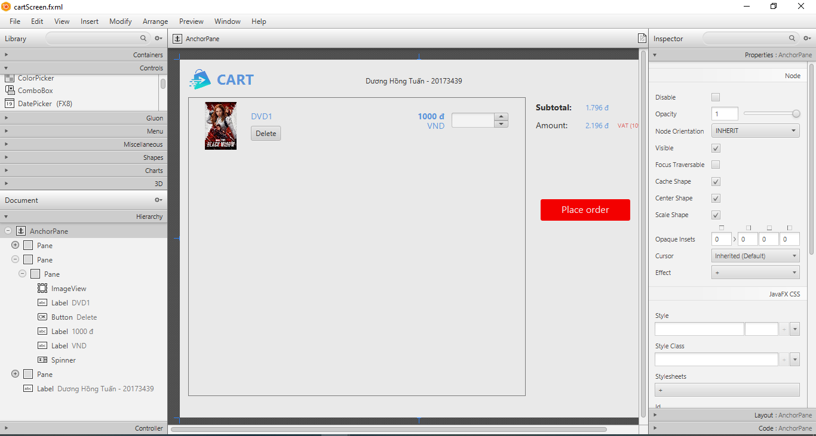

* Shipping screen

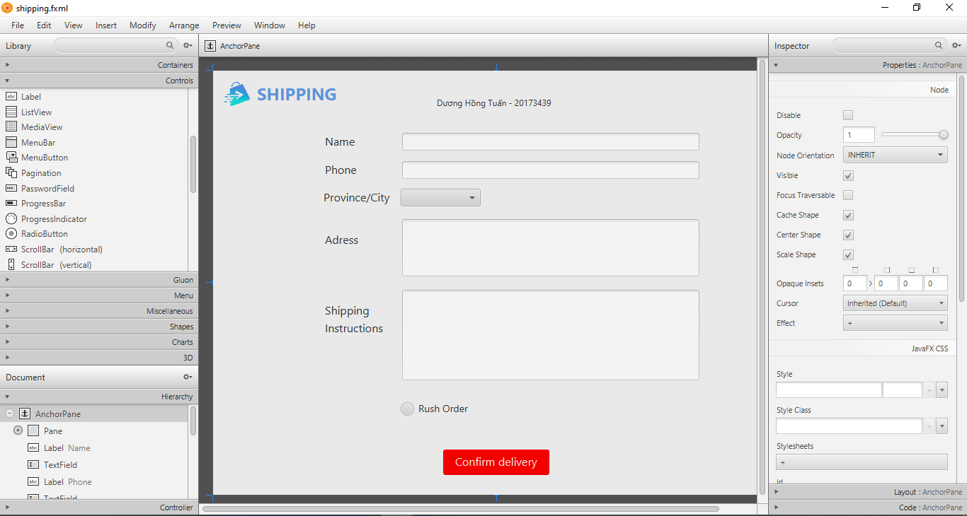

* Rush order screen

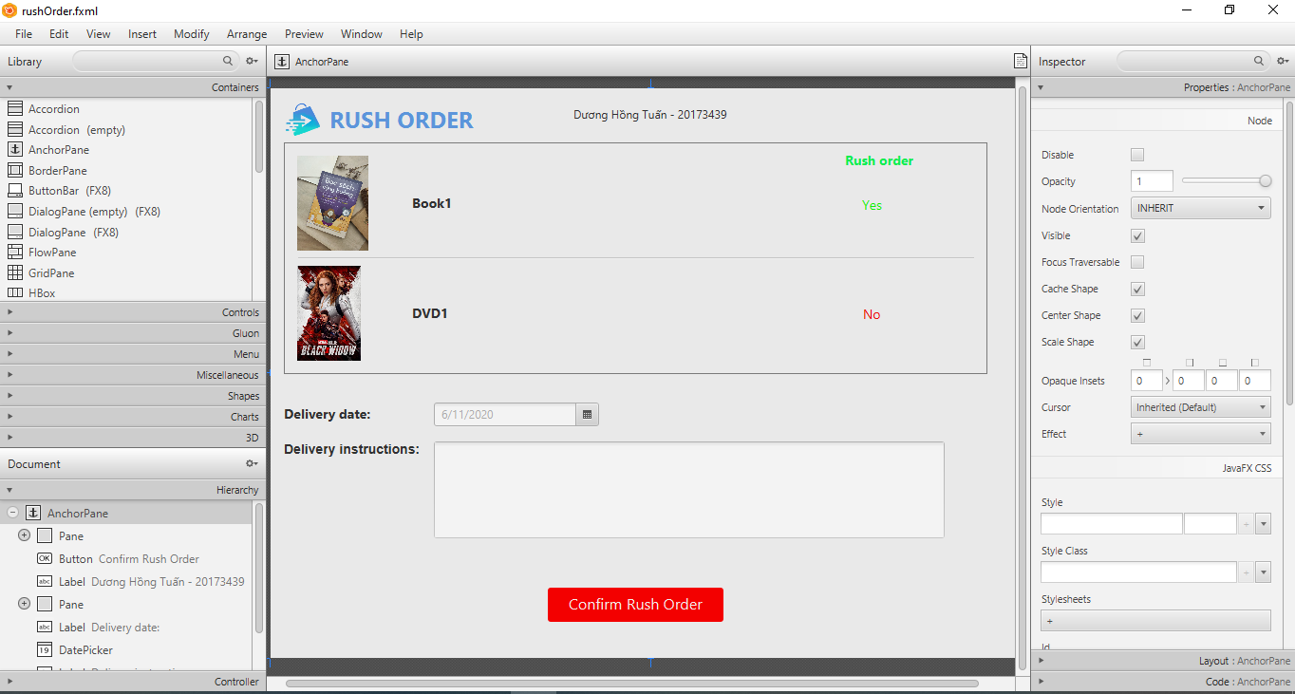

* Invoice Screen

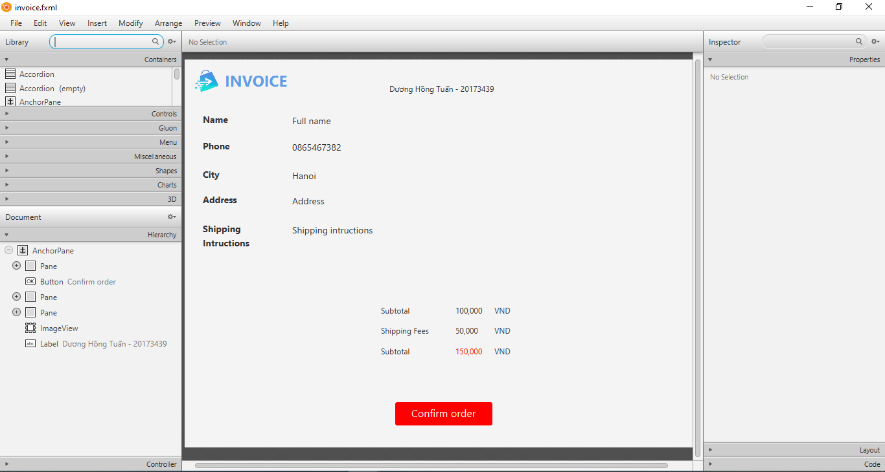

* Payment screen

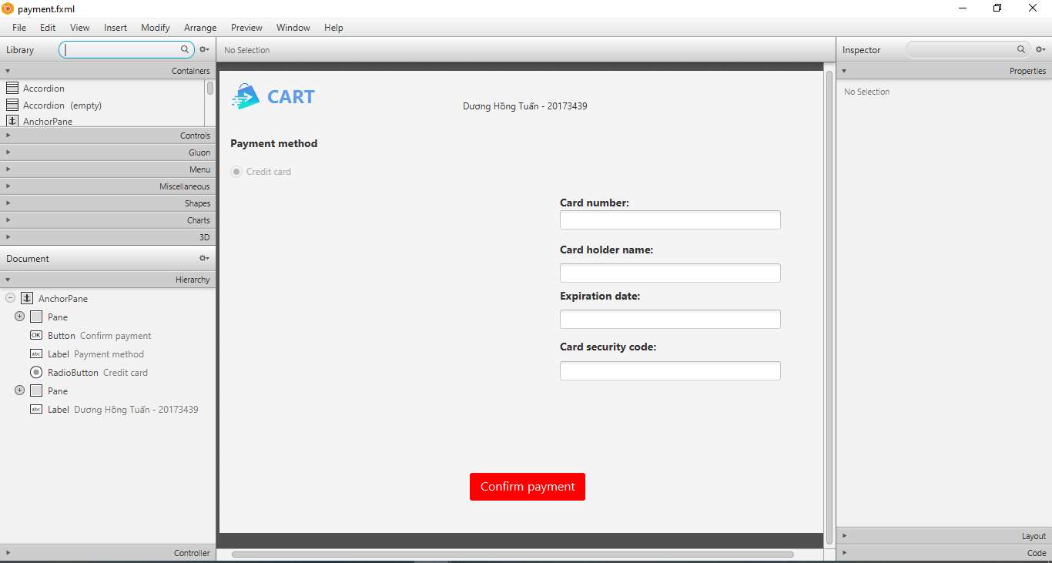

* Result screen

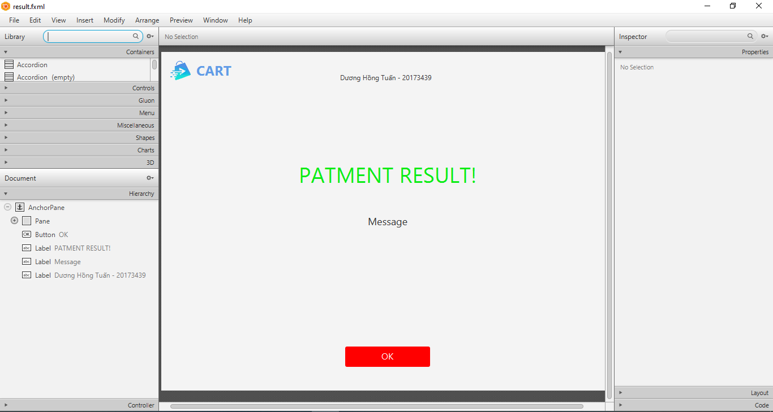

#### Dịch chuyển màn hình

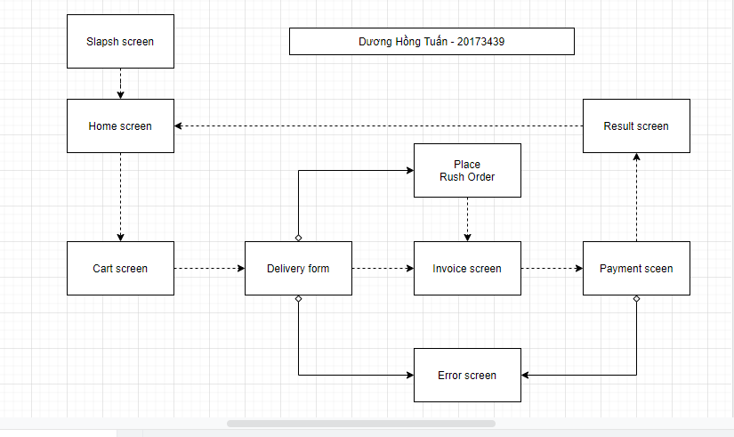

#### Mô tả các màn hình

|  |  |  |  |  |  |
| --- | --- | --- | --- | --- | --- |
| AIMS Software | | Date of creation | Approved by | Reviewed by | Person in charge |
| Screen specification | Rush order | 6/11/2021 |  |  | Dương Hồng Tuấn |
|  | | Control | Operation | Function | |
| Area for displaying the subtotal | Initial | Display the subtotal | |
| Area for display items in the cart | Initial | Display the media with the corresponding information | |
| Confirm rush order button | Click | Display the Invoice screen | |
| Delivery date | Click | Display datepicker | |

#### Định nghĩa các trường thuộc tính

|  |  |  |  |  |
| --- | --- | --- | --- | --- |
| Screen name | View cart |  |  |  |
| Item name | Number of digits (bytes) | Type | Field attribute | Remarks |
| Media title | 50 | Numeral | Blue | Left-justified |
| Price | 20 | Numeral | Blue | Right justified |
| Subtotal | 20 | Numeral | Blue | Left-justified |
| Date | 20 | String | Blue | Left-justified |
| Delivery instructions | 50 | String | Blue | Left-justified |

### 4. Thiết kế giao diện hệ thống cho Place rush Order

#### 4.1. Tìm ra các subsystem

Có thể thấy, InterbankBoundary class trong Analysis Class Diagram cung cấp các dịch vụ phức tạp liên quan đến giao tiếp giữa AIMS Software và Interbank. Ngoài ra, nó cũng là một External System Interface, nó độc lập, gắn chặt với actor Interbank. Do đó, ta cần chuyển InterbankBoundary từ một Analysis Class thành một Subsystem.

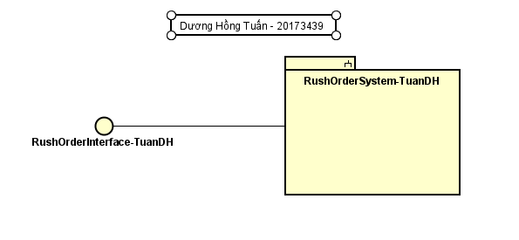

#### 4..2. Thiết kế interface cho subsystem

Dựa vào trách nhiệm chính của một hệ thống thanh toán, chúng ta có thể xác định được interface cho Subsystem như sau:

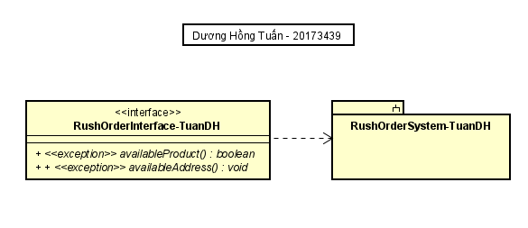

#### 4.3. Thiết kế Subsystem

***Distribute subsystem behavior to subsystem elements***

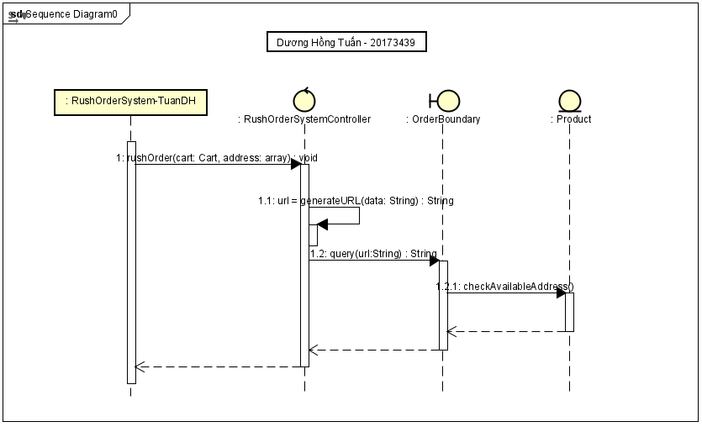

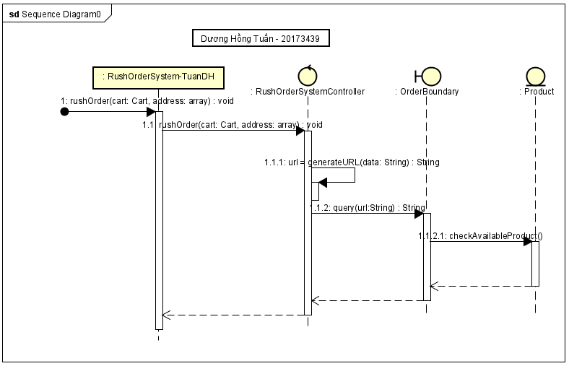

#### Document subsystem elements

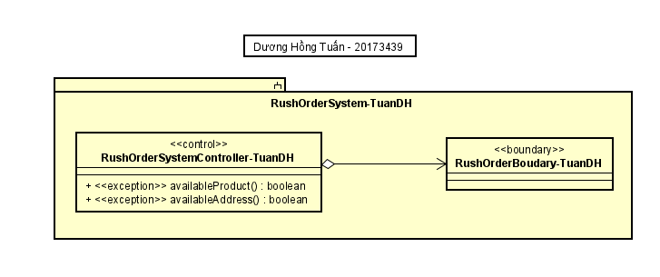

#### Describe subsystem dependencies

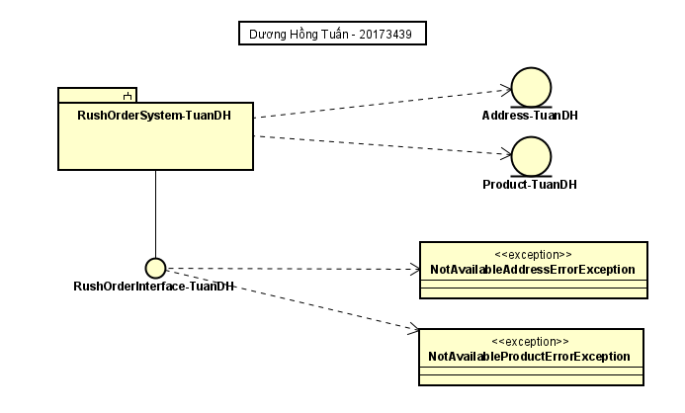

#### Checkpoints

